بعض روابط نشاطاتي والمؤتمرات الصحفية التي عقدتها في موسكو حول المسألة الكوردية

- ТУРЦИЯ: ВОЙНА В СИРИИ И ПРОБЛЕМЫ ВНУТРЕННЕЙ БЕЗОПАСНОСТИ- 26 августа 2015
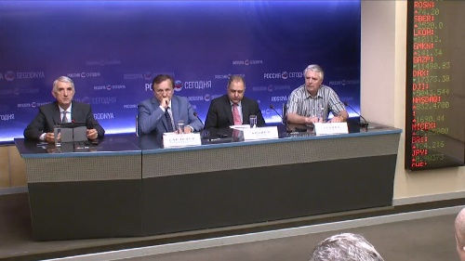
مؤتمر صحفي في وكالة أنباء "ريا نوفوستي" تحت عنوان- تركيا: الحرب في سوريا ومسائل الأمن الداخلي. رابط المؤتمر: http://pressmia.ru/pressclub/20150826/950306501.html

- СИРИЙСКИЙ КУРДИСТАН: ФЕДЕРАЛИЗАЦИЯ И ПОЛИТИЧЕСКИЕ ПОСЛЕДСТВИЯ
24 марта 2016
مؤتمر صحفي في وكالة أنباء "ريا نوفوستي" تحت عنوان: كوردستان سوريا- الفدرالية وما يترتب عليها من آثار سياسية رابط المؤتمر: http://pressmia.ru/pressclub/20160324/950828728.html
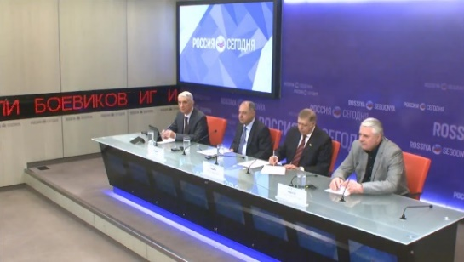

- Новая конституция Сирии: курдский взгляд 27.07.2017
ندوة في وكالة أنباء "ريا نوفوستي" تحت عنوان: الدستور السوري: رؤية كوردية. رابط الندوة:
http://pressmia.ru/pressclub/20170727/951612752.html
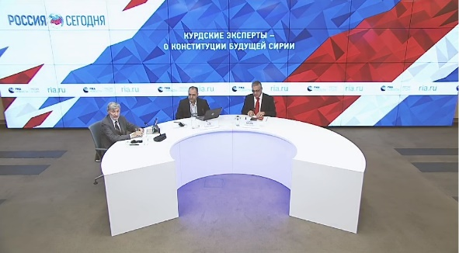

- Новая конституция Сирии: курдский взгляд
01:53 29.07.2017 • Евгений Педанов, специальный корреспондент
مقال في سايت وكالة أنباء "ريا نوفوستي" بقلم يفغيني بيدانوف تحت عنوان: الدستور السوري الجديد، رؤية كوردية. الرابط: https://interaffairs.ru/news/show/18063

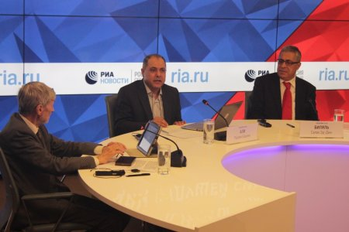

- مقال في سايت صحيفة "ريا تازة" الكوردية-الروسية حول لقائي بنائب وزير الخارجية الروسي ميخائيل بوغدانوف، بعنوان: السيد بوغدانوف سمعني بإنتباه. رابط المقال:
https://riataza.com/2018/08/15/radvan-badini-ya-dumayu-chto-gospodin-m-bogdanov-vnimatelno-slushal-menya/
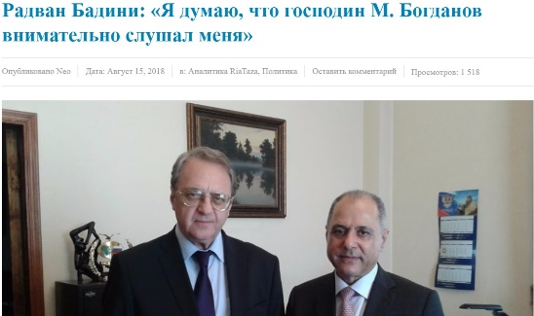

- Мультимедийный круглый стол на тему: "Политическое урегулирование в Сирии и курдский вопрос". 28.08.2018
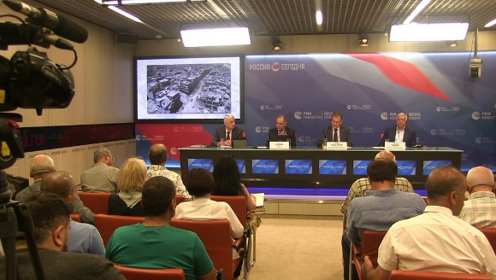
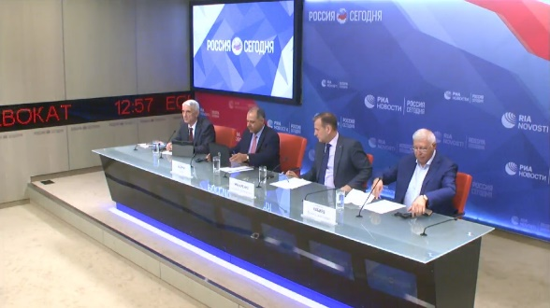
مائدة مستديرة في وكالة أنباء "ريا نوفوستي" تحت عنوان: التسوية السياسية في سوريا والمسألة الكوردية. الرابط: http://pressmia.ru/pressclub/20180828/952049456.html

- сирийские курды боятся военной операции Турции
24 декабря 2018 13:00 Малый зал
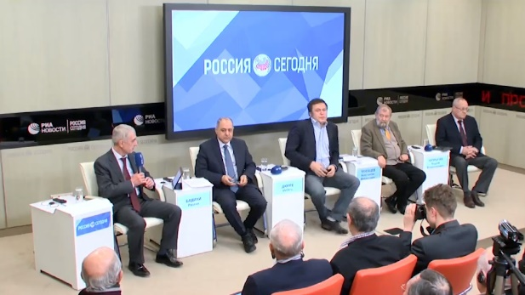
مؤتمر صحفي في وكالة أنباء "ريا نوفوستي"، تحت عنوان: الكورد السوريون يخشون من عملية عسكرية تركية ضدهم. الرابط: http://pressmia.ru/pressclub/20181224/952187456.html

- بعد مائة عام المسألة الكوردية من جديد على أبواب أوروبا، مقالي باللغة الروسية، والإنكليزية نشرته في موقع Kurdistan.ru بتاريخ 13-08-2019،
https://kurdistan.ru/2019/08/13/articles- 36407_Spustya_sto_let_kur.html
نفس المقال نشر بالإنكليزية في صحيفة وموقع the Levant في العدد 2019, 17 NOVEMBER الرابط:
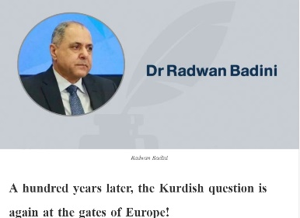
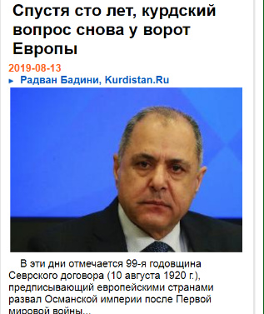
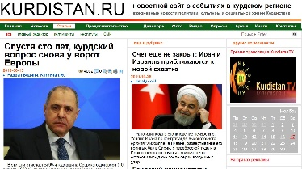
2019https://thelevantnews.com/en/2019/09/a-hundred-years-later-the-kurdish-question- is-again-at-the-gates-of-Europe/

- مقالي في صحيفة وموقع The Levant باللغتين العربية والإنكليزية، تحت عنوان "منطقة عازلة بين نارين لإحتواء "أحلام" يتامى الإسلام الكورد. حول خطط تركيا إنشاء "منطقة آمنة"! 3 سبتمبر 2019
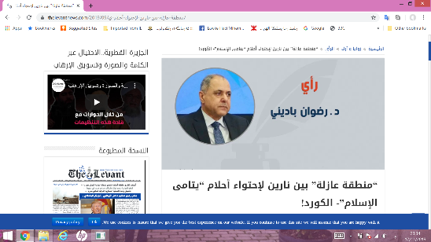
- https://thelevantnews.com/2019/09/%D9%85%D9%86%D8%B7%D9%82%D8%

- مقالي في صحيفة the Levant الصادرة في لندن باللغتين العربية والإنكليزية، بعنوان: هل ينبغي على الغرب حماية الكورد؟" على الرابط: https://thelevantnews.com/2019/08/%d9%87%d9%84-%d9%8a%d9%86%d8%a8%d8%ba%d9%8a-%d8 /
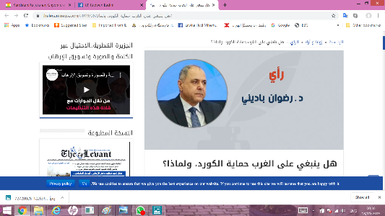

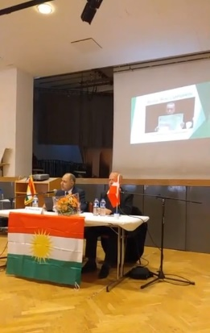
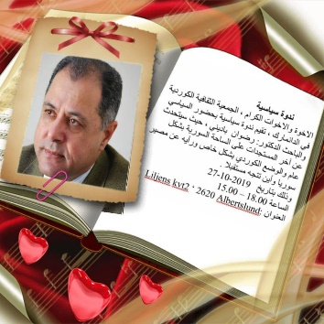
- سيمينار أقيم في كوبنهاغن، بناءاً على دعوة خاصة من الجمعية الثقافية الكوردية في دانمارك. 27-10-2019 تحت عنوان: روجافا- الواقع والآفاق

- Сирийских оппозиционеров защитил российский ОМОН-28 Июня 2011г Полная версия на сайте ИА IslamNews:https://islamnews.ru/news-Sirijskih-oppozicionerov-zashhitil-rossijskij-OMON/
Полная версия на сайте ИА IslamNews:https://islamnews.ru/news-Sirijskih-oppozicionerov-zashhitil-rossijskij-OMON/
مقال مطول حول زيارة وفد من المعارضة السورية (كنت أحد أعضاء الوفد) في بداية الثورة السورية، على الرابط:
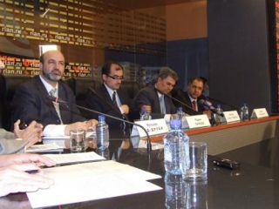
https://islamnews.ru/news-Sirijskih-oppozicionerov-zashhitil-rossijskij-OMON/

